私設消火栓使用の注意

防火訓練など緊急の消火活動以外での私設消火栓の使用は、事前の届出が必要です。使用する５日前までに上下水道課へ届出ください。
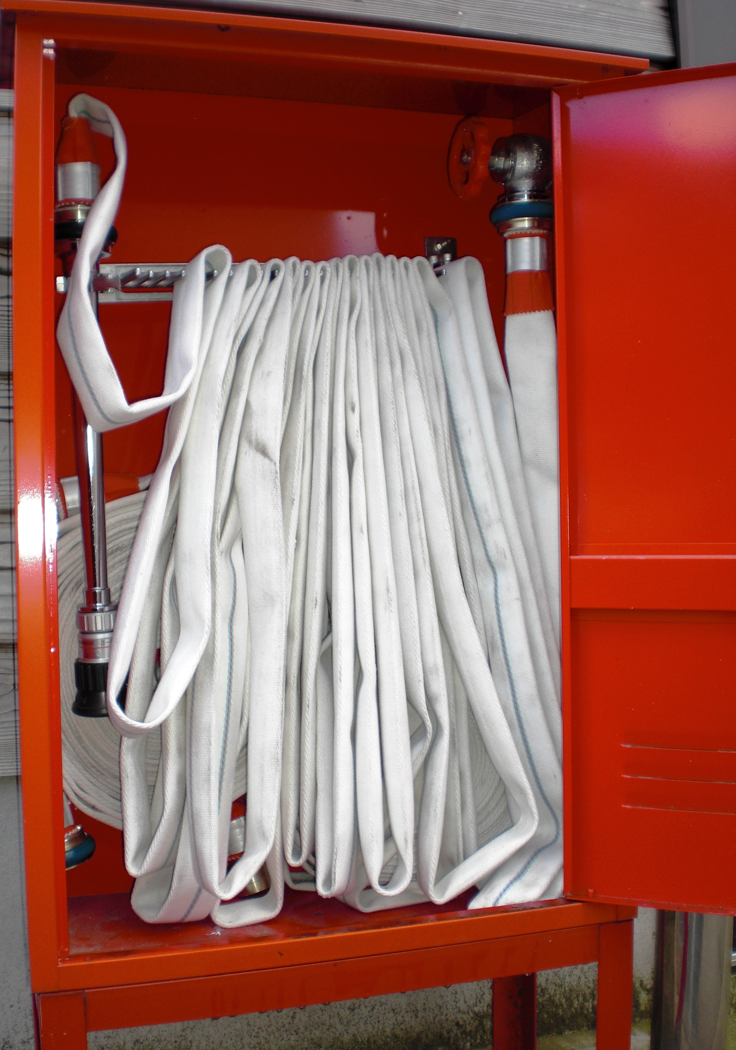

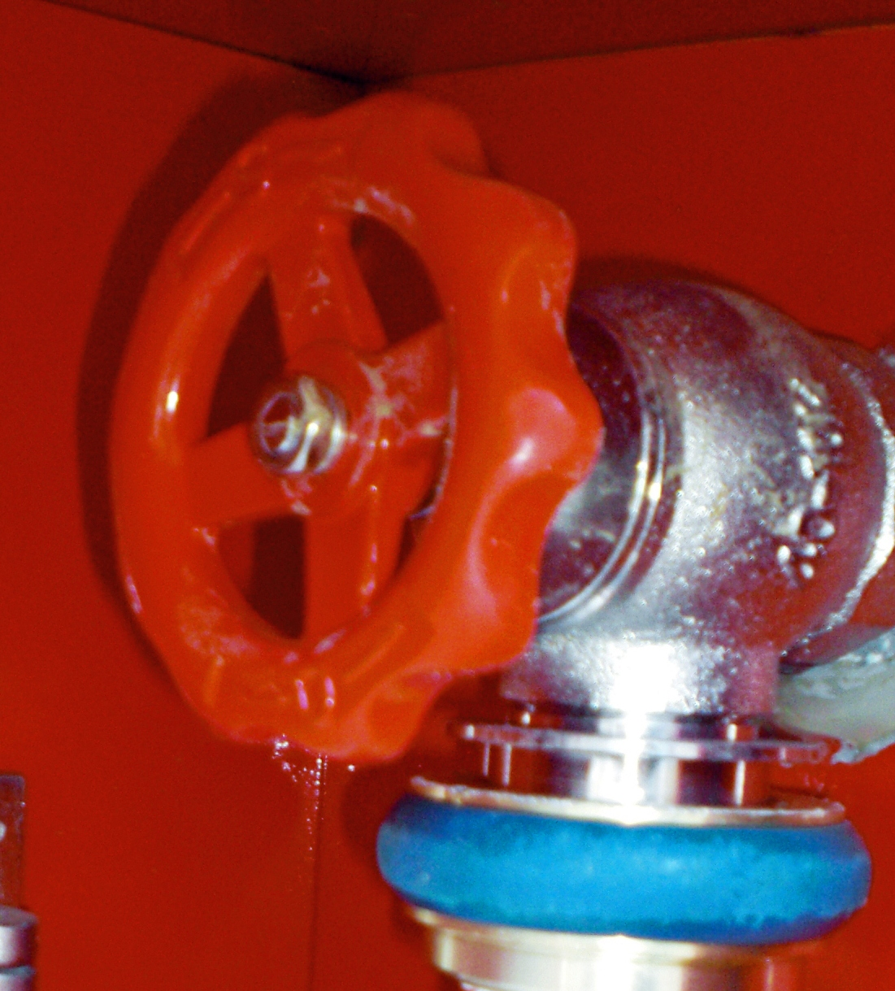

２回転まで！！

消火活動以外での使用の際は、バルブを２回転以上回さないでください。

２回転以上回すと、水道管内の水の流速と流れる方向が変化し、広範囲にわたり水道水に濁りが発生するおそれがあります。使用の注意を守れない場合は、使用を制限することがありますので、くれぐれもご注意ください。

上下水道課 ２２－２２２０

